**9. Animation offset, aiming**

1. Сначала выведем вектор вращения нашей камеры – как мы можем это сделать (в блюпринтах)?

2. Каким ассетом мы здесь пользуемся, чтобы реализовать анимации для прицеливания? Как настроили оси? Как настроили анимации? Как настроили сам ассет?

3. Как теперь добавить это в анимационный граф?

1. Начнем с дебаг вывода вектора вращения камеры, который нам понадобится для просчета углов отклонений при прицеливании.

Переходим в анимационный блюпринт персонажа и в ивент графе нам нужна функция, которая имеет доступ к вращению камеры. Она существует у класса пауна и называется GetBaseAimRotation.

Если у пауна имеется контроллер, то данная функция возвращает вращение камеры игрока.

Проверим это, нарисовав forward-вектора данного rotator’а:

А также сразу сохраним данный rotator в переменную.

Вектор отложим от персонажа, используя его текущую позицию.

А конец будет суммой этого положения и forward-вектора нашего rotator.

2. Переходя к анимациям, мы воспользуемся дополнительным типом ассета, предназначенный специально для прицеливания – Aim Offset. Назовем его AO_BaseCharacter.

Он имеет такой же вид, как Blend Space.

У него есть две оси – одна отвечает за прицеливание по горизонтали, другая по вертикали.

Настраиваем наши оси:

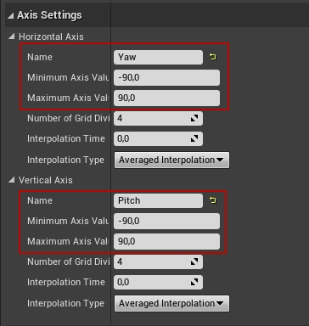

У нас есть следующие анимации для прицеливания: вперед, вниз, вверх, вправо, влево, вниз влево, вниз вправо, вверх влево, вверх вправо. Это даже не анимации, а скорее позы.

Перед тем как разместить их на графе Aim Offsetа, необходимо настроить несколько параметров, чтобы сделать их совместимыми с Aim Offsetом.

Данные анимации называются аддитивными – то есть мы их будем добавлять к уже существующей позе. В панеле Additive Settings в подкатегории Additive Anim Type надо указать Mesh Space, так как Aim Offset совместив только с данным типом анимации.

В Base Pose Type выбираем Selected Animation, а далее нужно установить базовую позу, относительно которой будет высчитываться дельта нашего смещения (выбираем Idle).

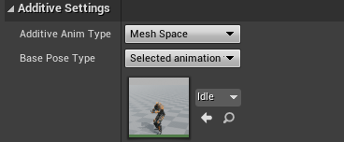

Данные настройки надо установить для всех ассетов.

Теперь мы можем их разместить на самом графе Aim Offsetа.

Разместив три анимации – вверх, вниз и вперед нам уже достаточно, так как меш нашего персонажа перемещается вместе с камерой. Никакого вращения для пользовательского героя не будет. Но будет для AI. Для ботов их сделать реально.

3. Нам нужно добавить наш Aim Offset после того, как посчиталась поза движения.

А также подать углы из нашей переменной AimRotation. Однако подключаем мы только угол Pitch в соответствующий слот, так как горизонтальный угол (Yaw) не имеет смысла.

